メニュー名

令和４年度学校給食メニューコンクール 応募用紙
締切 令和４年６月30日（木）必着

材料と分量（４人分）

使った地元食材は？必ず書いてね。

なんのおかず？ ○をつけてね。
汁物 煮物 炒め物 和え物
ごはんに混ぜる具（混ぜごはん）
ごはんにのせる具（丼）

作り方（レシピ、ポイントなど）

写真

★必ず写真を貼ってね。（イラスト不可）

★写真がない場合、
参加賞はもらえません。

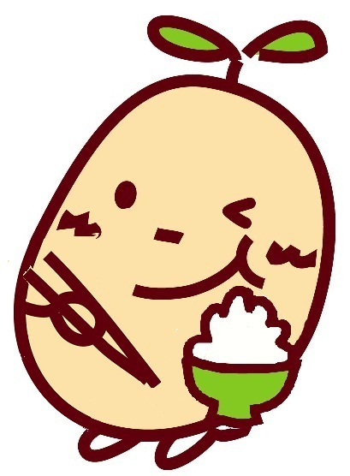

考えた理由

ふりがな
氏名 | ①代表者 | ② |  |  | ③
学校名 |  |  | 学年
住所 | 〒
連絡先 | 電話 FAX
応募者（グループの場合、住所・連絡先等は代表者のみ書いてください）

応募者の氏名等の公表について ○をつけてください。
★ 応募メニューと共に学校名、学年、氏名の公表について 公表可 ・ 公表不可

